**新 书 推 荐**

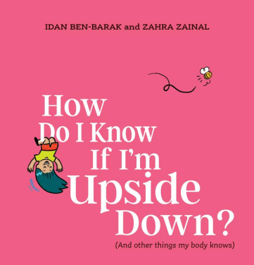**中文书名：《我怎么知道自己是不是倒着的？》**

**英文书名：HOW DO I KNOW IF I’M UPSIDE DOWN?**

**作 者：Idan Ben-Barak**

**出 版 社：Scholastic Aus**

**代理公司：Scholastic Aus/ANA**

**页 数：32页**

**出版时间：2024年8月**

**代理地区：中国大陆、台湾**

**审读资料：电子稿**

**类 型：儿童故事绘本**

**内容简介：**

这是我。

我的身体可以看、听、闻、尝、摸。

但它还能知道我是否热或冷，

我是不是歪着躺，是不是倒过来了……

还有好多好多的感觉！

快来跟我一起探索人体（还有其他生物）神奇的感官世界吧！

**本书卖点：**

·一本机智幽默的绘本，带你了解关于五感——视觉、听觉、嗅觉、味觉和触觉的知识！

·是启蒙生物学和人体感知系统的极佳学习资源，适合幼儿园到小学初段的孩子。

·伊丹·本-巴拉克（Idan Ben-Barak）是一位屡获殊荣的科普作家，擅长将复杂的科学概念用轻松有趣的方式讲给孩子听。

·主题关键词：科学、生物学、人体构造、五种感官、动物感知。

**作者简介：**

**伊丹·本-巴拉克（Idan Ben-Barak）**是一位专为儿童创作科学图书的作家，作品已被翻译成二十多种语言，并获得多个国际奖项。他现居澳大利亚墨尔本，与妻子和两个儿子生活在一起。孩子睡觉后，他偶尔会弹弹吉他。他拥有微生物学学位、科学史与科学哲学学位，以及图书馆学文凭，而他的日常工作却和这些关系不大。

**扎哈拉·扎伊纳尔（Zahra Zainal）**是一位居住在墨尔本的图像记录师和插画家，以风格干净、活泼、富有表现力而闻名，为国际和本地客户提供插画服务。

**内页插图：**

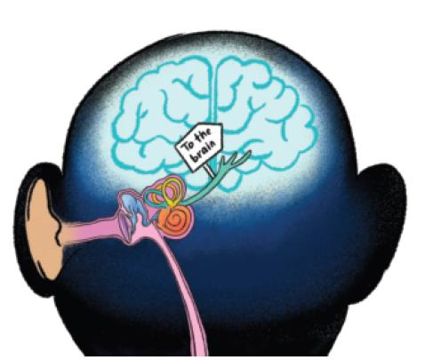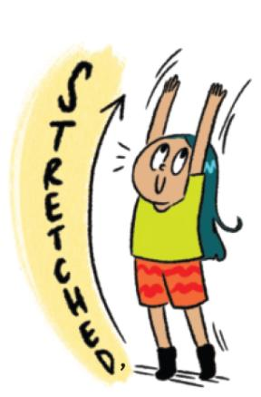

**感谢您的阅读！**

**请将反馈信息发至：版权负责人**

**Email**：**[Rights@nurnberg.com.cn](mailto:Rights@nurnberg.com.cn)**

安德鲁·纳伯格联合国际有限公司北京代表处

北京市海淀区中关村大街甲59号中国人民大学文化大厦1705室, 邮编：100872

电话：010-82504106, 传真：010-82504200

公司网址：[http://www.nurnberg.com.cn](http://www.nurnberg.com.cn/)

书目下载：<http://www.nurnberg.com.cn/booklist_zh/list.aspx>

书讯浏览：<http://www.nurnberg.com.cn/book/book.aspx>

视频推荐：<http://www.nurnberg.com.cn/video/video.aspx>

豆瓣小站：<http://site.douban.com/110577/>

新浪微博：[安德鲁纳伯格公司的微博_微博 (weibo.com)](https://weibo.com/1877653117/profile?topnav=1&wvr=6)

微信订阅号：ANABJ2002

